
Colégio João XXIII

PLANEJAMENTO – FUNDAMENTAL ANOS INICIAIS – SEMANAL
- SÉRIE/ ANO : 3º ANO
- BNCC: HABILIDADES TRABALHADAS NA SEMANA: EF03LP05, EF03LP21, EF15LP09, EF35LP24, EF03MA22, EF03MA23, EF03MA12, EF03CI02, EF03CI03, EF03HI06, EF03GE06, EF15AR10.
- ATIVIDADE DO PORTAL SAS PARA APOIO:

DIAS  ATIVIDADES | DATA: 25/05  2ª FEIRA | DATA: 26/05  3ª FEIRA | DATA: 27/05  4ª FEIRA | DATA: 28/05  5ª FEIRA | DATA: 29/05  6ª FEIRA
DINÂMICA DE REVISÃO E RECURSO |  | A3 (1) PORTUGUÊS | A3 (1) MATEMÁTICA | A3 (1) TRABALHOS | Início do livro paradidático
1. TRABALHO DE AULA  - COMP CURRICULAR  - CONTEÚDO  - ATIVIDADES  (Livro pág(s), Caderno ou Folha xerocada) | PORTUGUÊS  Cont. Anunciar é a alma  do negócio págs. 21 até 25 | GEOGRAFIA  CONT. Explorando as paisagens e  as atividades na cidade PÁGS. 86 ATÉ 90 | PORTUGUÊS  Cont. Anunciar é a alma  do negócio págs. 26 até 29 | CIÊNCIAS  Cont. O que é um animal? Págs. 18 até 21 | ARTES  Continuação  CAP. 6
2. TRABALHO DE AULA  - COMP CURRICULAR  - CONTEÚDO  - ATIVIDADES  (Livro pág(s), Caderno ou Folha xerocada) | PORTUGUÊS  SUPLEMNTAR CAP. 6 | MATEMÁTICA  Cont. O seu dinheiro  Págs. 26 até 29 | CIÊNCIAS  Cont. O que é um animal? Págs. 17 até 19 | MATEMÁTICA  Cont. O seu dinheiro  Págs. 30 até 32 | MATEMÁTICA  Cont. O seu dinheiro  Págs. 33 até 34
3. TRABALHO DE AULA  - COMP CURRICULAR  - CONTEÚDO  - ATIVIDADES  (Livro pág(s), Caderno ou Folha xerocada)  ou Folha xerocada) | PRODUÇÃO TEXTUAL  CAP. 6 | HISTÓRIA  CONT. Entendendo os espaços  públicos, privados e as áreas  de conservação ambiental PÁGS. 22 ATÉ 26 |  | FORMAÇÃO HUMANA / RELIGIÃO  XEROX | HISTÓRIA  CONT. Entendendo os espaços  públicos, privados e as áreas  de conservação ambiental PÁGS. 27 ATÉ 31  E GEOGRAFIA  CONT. Explorando as paisagens e  as atividades na cidade PÁGS. 91 ATÉ 97
4.TRABALHO DE CASA | PORTUGUÊS  PÁGS. 22 ATÉ 25  CADERNO – PORTUGUÊS/FOLHA | HISTÓRIA  PÁG. 26 EXERCÍCIO 3  MATEMÁTICA – CADERNO/FOLHA | PORTUGUÊS – CADERNO/FOLHA | CIÊNCIAS  caderno | HISTÓRIA- CADERNO/ FOLHA

Colégio João XXIII

- COMPONENTE CURRICULAR - PORTUGUÊS
- CONTEÚDO ESTUDADO – ADJETIVOS
- ATIVIDADE ( X ) CADERNO (X ) XEROX
- PARA ( )AULA ( X ) CASA
- DATA : 25/05/2026
Questão 01
Leia: "O cachorro pegou a bola pequena." Qual palavra mostra o tamanho da bola?
A) pequena
B) cachorro
C) pegou
D) bola
Questão 02
Qual palavra é um adjetivo de cor, como "amarelo", para descrever objetos e pessoas?
A) Doce
B) Grande
C) Quieto
D) Azulado

Colégio João XXIII

- COMPONENTE CURRICULAR - MATEMÁTICA
- CONTEÚDO ESTUDADO – ADIÇÃO
- ATIVIDADE ( X ) CADERNO (X ) XEROX
- PARA ( )AULA ( X ) CASA
- DATA : 26/05/2026
Faça o calculo para provar sua resposta.
Questão 01
Lucas foi ao mercado com sua mãe e ajudou a comprar algumas frutas. Eles colocaram 27 maçãs e 38 peras no carrinho. Quantas frutas eles compraram ao todo?
A) 63
B) 55
C) 65
D) 75

Questão 02
Lucas tinha 8 figurinhas e ganhou mais 7 de seu amigo. Sem usar lápis ou papel, qual é a soma das figurinhas que Lucas tem agora?
A) 15 figurinhas
B) 15 figurinhas
C) 14 figurinhas
D) 16 figurinhas

Colégio João XXIII

- COMPONENTE CURRICULAR - PORTUGUÊS
- CONTEÚDO ESTUDADO – ADJETIVOS
- ATIVIDADE ( X ) CADERNO (X ) XEROX
- PARA ( )AULA ( X ) CASA
- DATA : 27/05/2026
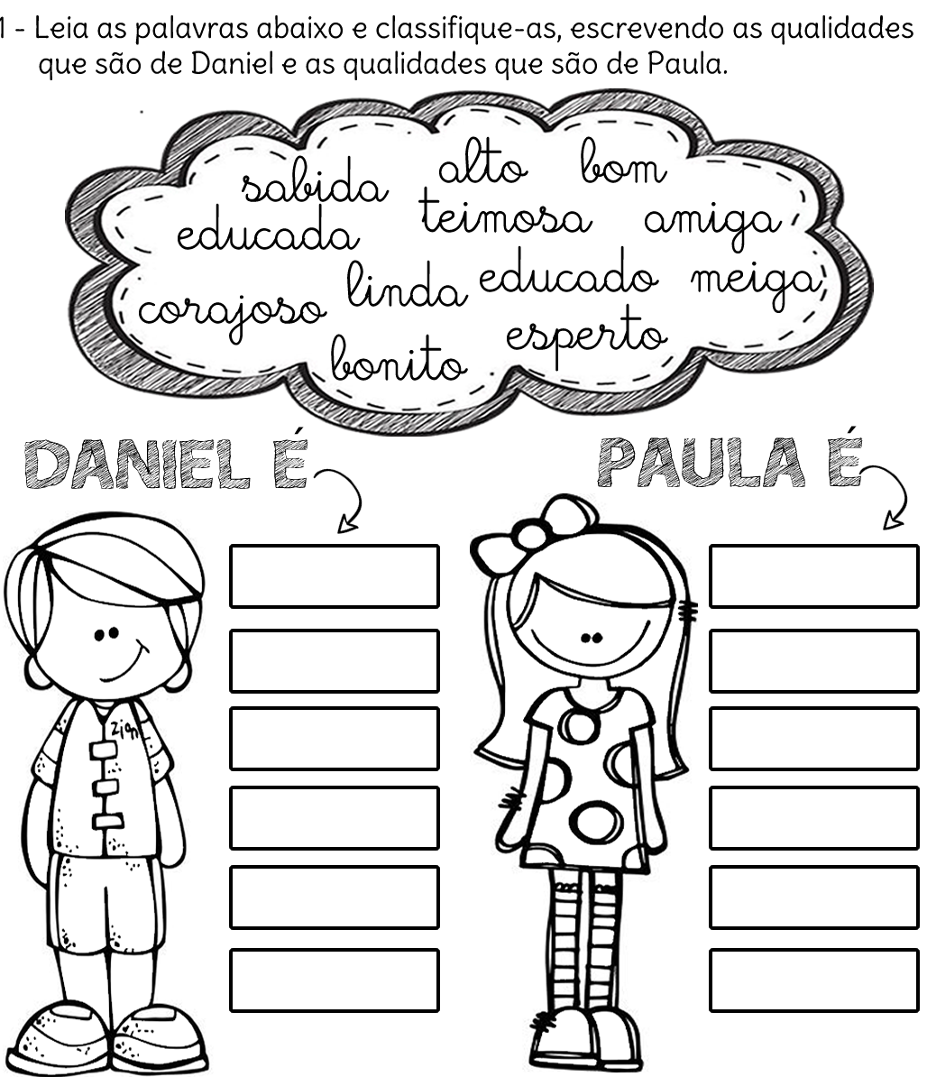

Colégio João XXIII

- COMPONENTE CURRICULAR - CIÊNCIAS
- CONTEÚDO ESTUDADO – ANIMAIS
- ATIVIDADE ( X ) CADERNO ( ) XEROX
- PARA ( )AULA ( X ) CASA
- DATA : 28/05/2026
1 - Desenhe um ambiente com alguns animais, representando bem suas características.

légio João XXIII

- COMPONENTE CURRICULAR - FORMAÇÃO HUMANA / RELIGIÃO
- CONTEÚDO ESTUDADO – EU E O COLETIVO
- ATIVIDADE ( ) CADERNO ( X ) XEROX
- PARA ( X )AULA ( X ) CASA
- DATA : 28/05/2026
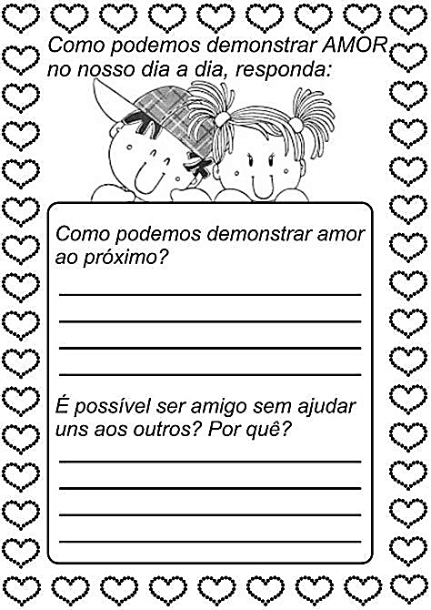

Colégio João XXIII

- COMPONENTE CURRICULAR - HISTÓRIA
- CONTEÚDO ESTUDADO – Entendendo os espaços públicos, privados e as áreas de conservação ambiental
- ATIVIDADE ( X ) CADERNO ( ) XEROX
- PARA ( )AULA ( X ) CASA
- DATA : 29/05/2026
